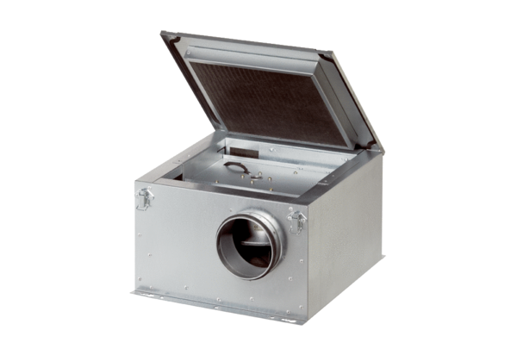Zvučno izolirana ventilacijska kutija ESR 20-2Jedinica za pakiranje: 1 komAsortiman: C
Broj artikla: 0080.0058Proizvođač: MAICO

